Приложение 1
к распоряжению
администрации города
от _____________ № _________

СВЕДЕНИЯ
о границах публичного сервитута

Местоположение границ  публичного сервитута | Красноярский край, г. Красноярск
Система координат | МСК-167 (зона 4)
Метод определения координат | аналитический метод
Площадь земельного участка | 818 кв. м
Средняя квадратическая погрешность положения характерной точки (Mt), м | 0,1
Обозначение характерных  точек границ | Координаты, м
 | Х | Y
1 | 2 | 3
1 | 632378.42 | 99889.04
2 | 632383.54 | 99892.20
3 | 632396.43 | 99901.16
4 | 632399.06 | 99903.45
5 | 632397.52 | 99906.96
6 | 632393.59 | 99917.26
7 | 632389.12 | 99926.43
8 | 632384.73 | 99935.89
9 | 632364.34 | 99992.82
10 | 632362.08 | 100006.26
11 | 632360.79 | 100019.41
12 | 632358.81 | 100029.52
13 | 632357.48 | 100044.01
14 | 632356.50 | 100063.80
15 | 632353.62 | 100077.01
16 | 632348.08 | 100095.37
17 | 632340.69 | 100143.38
18 | 632337.18 | 100152.28
19 | 632334.25 | 100169.73
20 | 632326.86 | 100188.77
21 | 632323.29 | 100200.37
1 | 2 | 3
22 | 632314.81 | 100215.01
23 | 632308.66 | 100229.68
24 | 632307.42 | 100236.25
25 | 632294.82 | 100257.58
26 | 632288.98 | 100263.55
27 | 632288.25 | 100262.87
28 | 632279.87 | 100258.08
29 | 632280.38 | 100257.21
30 | 632288.08 | 100261.62
31 | 632293.22 | 100256.36
32 | 632305.53 | 100235.50
33 | 632306.78 | 100229.00
34 | 632313.04 | 100214.06
35 | 632321.50 | 100199.47
36 | 632324.95 | 100188.15
37 | 632332.29 | 100169.29
38 | 632335.22 | 100151.84
39 | 632338.73 | 100142.97
40 | 632346.11 | 100095.00
41 | 632351.67 | 100076.55
42 | 632354.53 | 100063.46
43 | 632355.48 | 100043.85
44 | 632356.82 | 100029.29
45 | 632358.80 | 100019.16
46 | 632360.09 | 100006.03
47 | 632362.38 | 99992.40
48 | 632382.86 | 99935.17
49 | 632387.32 | 99925.56
50 | 632391.77 | 99916.42
51 | 632395.67 | 99906.18
52 | 632396.63 | 99904.00
53 | 632395.24 | 99902.77
54 | 632382.43 | 99893.87
55 | 632376.96 | 99890.32
56 | 632377.01 | 99889.13
1 | 632378.42 | 99889.04

Схема расположения границ публичного сервитута

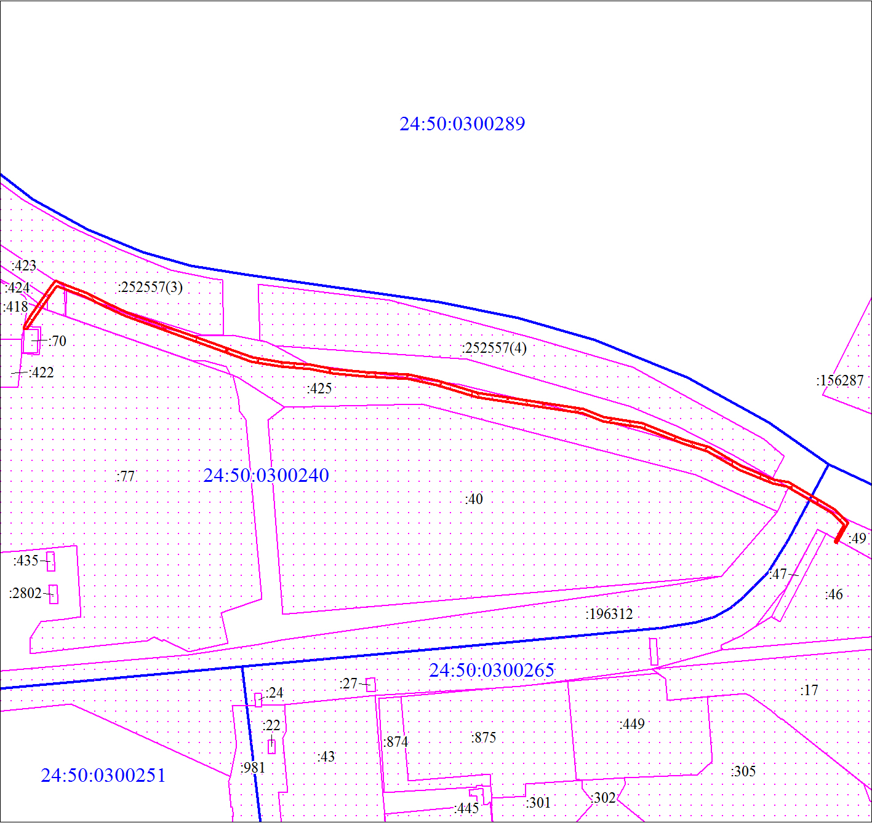

Масштаб 1:2200

Условные обозначения:

 | – границы публичного сервитута;
 | – существующая часть границы, имеющиеся в ЕГРН све-дения о которой достаточны для определения ее место-положения;
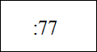 | – надписи кадастрового номера земельного участка;
 | – граница кадастрового квартала;
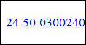 | – обозначение кадастрового квартала.

